1. Introducción
2. Redes inalámbricas
2.1 ¿Qué es una red inalámbrica?
2.2 Tipos de redes inalámbricas
2.2.1 Tipos según cobertura
2.2.2 Estándares
2.3 Entornos donde utilizar una red inalámbrica
2.4 Redes Wi-Fi
2.5 Dispositivos inalámbricos
2.5.1 Unidad base inalámbrica
2.5.2 Clientes inalámbricos
2.6 Despliegue de una red inalámbrica
2.6.1 Modo ordenador-ordenador o ad-hoc
2.6.2 Modo infraestructura
2.6.3 Red inalámbrica + ADSL (opción recomendada)
2.6.4 Red inalámbrica con más de una unidad base
3. Equipamiento Wi-Fi de Telefónica
3.1 Equipamiento ADSL>> Inalámbrico
3.1.1 ¿Qué es el Equipamiento ADSL>> Inalámbrico?
3.1.2 Componentes
3.1.3 Escenarios posibles
3.1.4 Posibilidades de configuración de la Unidad Base Inalámbrica
3.1.5 Seguridad: Encriptación WEP
3.2 Kit ADSL Router convertible en inalámbrico
3.2.1 ¿Qué es el Kit ADSL Router convertible en inalámbrico?
3.2.2 Componentes
3.2.3 Escenarios posibles: configuración monopuesto y multipuesto
3.2.4 Seguridad: Encriptación WEP
3.3 Router ADSL RDSI convertible en inalámbrico
4. Servicios Wi-Fi de acceso público a Internet de Telefónica
4.1 ¿Qué es una "Zona ADSL Wi-Fi"?
4.2 Servicio ofrecido por "Zona ADSL Wi-Fi" de Telefónica
4.3 Seguridad en la "Zona ADSL Wi-Fi" de Telefónica
Glosario de términos y acrónimos
Bibliografía
1 Introducción
La aparición en el mercado de equipos como las agendas electrónicas o PDAs, los ordenadores portátiles, junto con la creciente necesidad de conectarse a Internet a través de una red de banda ancha, hace que se hable cada vez más de las virtudes de las redes inalámbricas. No obstante se debe destacar que no se está hablando de nuevas redes.
Las redes inalámbricas llevan años ofreciendo la posibilidad de unir puntos de difícil acceso, y además le permiten moverse dentro de un entorno manteniendo su conectividad. Estos servicios estaban restringidos a las grandes empresas, pero actualmente, gracias a los últimos desarrollos que mejoran en velocidad, la consolidación y madurez de los estándares que definen estas redes y la ampliación de terminales económicos, hace que se abra cada vez más el marco de usuarios finales a pequeños negocios e incluso a usuarios residenciales que ven en las tecnologías inalámbricas nuevas maneras de comunicarse.
Este documento pretende ofrecer una breve guía las redes inalámbricas, su utilidad práctica, facilidades, velocidades, coberturas y los diferentes estándares utilizados e indicar cuales se están imponiendo en el mercado. Además se presentan diferentes posibilidades en el despliegue de una red inalámbrica local combinada con redes convencionales y conexiones a Internet.
De entre todos los tipos de redes inalámbricas, esta guía se centra principalmente en el estudio de las redes inalámbricas IEEE 802.11b, también conocidas por Wi-Fi (Wireless Fidelity), debido a su amplia difusión en el mercado. Los productos y redes Wi-Fi aseguran la compatibilidad efectiva entre equipos, eliminando en los clientes las dudas que puedan surgir a la hora de comprar un nuevo terminal.
Por último, el documento presenta los diferentes productos de Telefónica para redes Wi-Fi. Por un lado se ofrece una visión del equipamiento disponible para crear redes inalámbricas y la posibilidad de combinarlas con líneas ADSL. Por otro, se presentan los servicios inalámbricos de Telefónica que permiten conexión a Internet desde diferentes espacios públicos o privados.
La finalidad de este documento es divulgativa y pretende explicar los conceptos básicos necesarios para que pueda adquirir una visión global y situarse en este nuevo mundo de las tecnologías y comunicaciones inalámbricas. No se pretende hacer una guía exhaustiva de conceptos.

2 Redes inalámbricas
2.1 ¿Qué es una red inalámbrica?
Una red inalámbrica es un sistema de comunicación de datos que proporciona conexión inalámbrica entre equipos situados dentro de la misma área (interior o exterior) de cobertura. En lugar de utilizar el par trenzado, el cable coaxial o la fibra óptica, utilizado en las redes LAN convencionales, las redes inalámbricas transmiten y reciben datos a través de ondas electromagnéticas. Conceptualmente, no existe ninguna diferencia entre una red con cables y una inalámbrica, salvo su flexibilidad debido a la eliminación del uso de cables. Ambas ofrecen las mismas expectativas de comunicaciones como puede ser compartir periféricos, acceso a una base de datos o a ficheros compartidos, acceso a un servidor de correo o navegar a través de Internet. Las redes inalámbricas no deben verse como alternativas a las redes convencionales, sino como complementarias, donde su gran ventaja se encuentra en la eliminación del cable facilitando:
- Movilidad, las redes inalámbricas ofrecen acceso a la red local desde cualquier sitio dentro de su cobertura, incluso encontrándose en movimiento.
- Facil instalación, más rapidez y simplicidad que lo que supone extender cables por un recinto.
- Flexibilidad, dado que es posible disponer de acceso a una red en entornos de difícil cableado.
- Facilidad, para incorporar redes en lugares históricos sin necesidad de extender cable.
- Adaptabilidad. Permite frecuentes cambios de la topología de la red y facilita su escalabilidad.
- Facilita la ampliación de nuevos usuarios a la red, sin la necesidad de extender un cable a su nuevo puesto de trabajo.
- Permite organizar redes en sitios cambiantes o situaciones no estables como pudieran ser lugares de emergencia, congresos, sedes temporales, etc.
En una red inalámbrica cada ordenador dispone de un adaptador de red inalámbrico. Estos adaptadores se conectan enviando y recibiendo ondas de radio a través de un transceptor (transmisor-receptor), que puede situarse en cualquier lugar, interior o exterior, dentro del área de cobertura, sin la preocupación del cableado. Las redes inalámbricas permiten la transmisión de datos a velocidades de 11 Mbps o incluso superiores, lo que proporciona rapidez suficiente para la mayoría de las aplicaciones.
Las siguientes figuras presentan un ejemplo de red de área local Ethernet (figura 2-1) frente a una red de área local inalámbrica (figura 2-2), donde se ven gráficamente las ventajas existentes al eliminar el cableado en una instalación convencional.
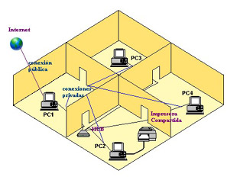
Figura 2-1: Red de área local Ethernet con conexión ADSL
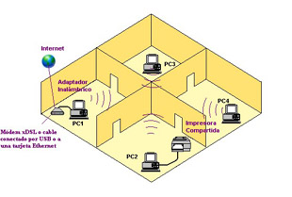
Figura 2-2: Red inalámbrica con conexión a Internet mediante ADSL

2.2 Tipos de redes inalámbricas
2.2.1 Tipos según cobertura
Como se ha comentado anteriormente, conceptualmente la única diferencia existente entre las redes locales convencionales y las inalámbricas es la inexistencia en estas últimas de cableado entre los equipos. Por ello, para poner énfasis en esta característica, se presenta una clasificación de redes locales donde se añade la inicial W (del inglés, wireless, inalámbrico). Se puede distinguir entre:
- WPAN (Wireless Personal Area Network - Red inalámbrica de ámbito personal). Estas redes están pensadas para cubrir un área del tamaño de una habitación y su finalidad es la conexión de dispositivos diversos, por ejemplo: un teléfono móvil con una agenda electrónica (PDA), etc.
- WLAN (Wireless Local Area Network - Red inalámbrica de ámbito local). Son las redes que cubren el ámbito de una casa, una oficina o el edificio de una empresa. Este tipo de redes son las que se van a tratar en esta guía.
- WWAN (Wireless Wide Area Network - Red inalámbrica de área extensa). Son las redes cuyo ámbito cubre áreas más amplias como por ejemplo: una ciudad.
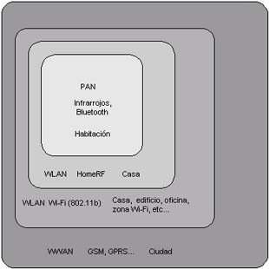
Figura 2-3: Ámbito de uso de los tipos de redes inalámbricas según coberturas
2.2.2 Estándares usados
En la situación actual no hay un único estándar de redes inalámbricas, sino que conviven diversos estándares promovidos por diferentes organismos y asociaciones. No se pretende realizar una descripción exhaustiva de estas normas, sólo comentar, para los tipos de redes descritos en el apartado anterior, cuál es el estándar que tiene mayor presencia en el mercado:
- WPAN. Tradicionalmente este tipo de redes se basa en infrarrojos que permiten la comunicación entre dos elementos (ordenadores portátiles, PDAs, etc.) a baja velocidad y a una distancia cercana. Hoy en día como alternativa de comunicación está tomando auge el estándar Bluetooth.
- WLAN. La norma más usada en este tipo de redes es la 802.11b, promovida por el Instituto de Ingenieros Eléctricos y Electrónicos (IEEE), y que la asociación Wi-Fi está ayudando a consolidar. En segundo lugar, aunque menos utilizado, se sitúa HomeRF.
- WWAN. Por su gran tamaño, estas redes son explotadas por las empresas de telefonía móvil. Hasta la llegada de la telefonía móvil de tercera generación, el UMTS, la alternativa actual es el uso del GPRS, aunque su velocidad es bastante reducida.
De las redes comentadas, este documento pretende dar una visión más exhaustiva de las redes WLAN, y en particular de las basadas en el estándar IEEE 802.11 también conocidas como redes Wi-Fi. Para ellas, de cara al futuro, tres opciones se perfilan como las más importantes: 802.11g, 802.11a e HiperLAN/2. Las dos primeras están promovidas por el IEEE como la sucesora de la 802.11b. La tercera, HiperLAN/2, parte de una iniciativa europea. A día de hoy es difícil predecir si alguna de ellas se convertirá en el estándar dominante. Sin embargo, esto no debería ser un condicionante para adquirir una red inalámbrica. La mayoría de los equipos actuales se diseñan, en la medida de lo posible, para que puedan actualizarse con nuevas versiones, facilitando la migración a los estándares que se imponga en un futuro.
En la siguiente figura se resumen los diferentes estándares comentados indicando la situación actual y sus posibles actualizaciones futuras. Se presentan, además, algunas características técnicas muy básicas que ayudan a diferenciar unas de otras.
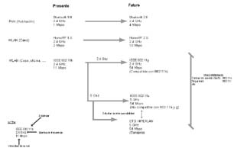
Figura 2-4: Estándares y posible evolución

2.3 Entornos donde utilizar una red inalámbrica
Se ha comentado reiteradas veces en este documento la gran ventaja que supone las redes inalámbricas, al no necesitar cableado, frente a redes convencionales sobre par trenzado, cable coaxial o fibra óptica. La fácil instalación y la flexibilidad que ofrecen estas redes las hacen imprescindibles en ciertos entornos como:
Entornos difíciles de cablear
Son muchas las situaciones en las que el tendido de cables no es posible o resulta complicado. Edificios históricos o antiguos, áreas abiertas o calles muy concurridas impiden o elevan notablemente el coste de instalación de una red.
Equipos de trabajo provisionales
Zonas como parques, pistas de atletismo, exposiciones, zonas catastróficas u otros emplazamientos que exigen la instalación de oficinas provisionales en donde es conveniente el establecimiento de redes locales temporales que se retiran una vez finalizado su cometido.
Posibilidad de acceso a la información en tiempo real
Médicos y personal sanitario, empleados de establecimientos o responsables de almacén podrán acceder a la información en tiempo real mientras tratan a sus pacientes, clientes o procesan información.
Entornos que varían con frecuencia
Salas de exposición, salas de reunión, establecimientos de venta al público o fábricas en las que el espacio de trabajo se modifica con frecuencia.
Redes para pequeñas oficinas y oficinas en casa
Los trabajadores que desarrollan sus actividades en pequeñas oficinas o en su propia casa requieren una red asequible, de pequeñas dimensiones, que se instale y utilice fácilmente.
Redes para usuarios residenciales
Cada vez es más frecuente que los hogares cuenten con más de un ordenador, siendo ideal disponer de una red sin cables, que permita compartir recursos entre los miembros de la familia.
Ampliaciones de redes Ethernet
Los administradores de redes de entornos dinámicos pueden reducir, gracias al empleo de una red local inalámbrica, los gastos generales originados por los traslados, ampliaciones de redes u otras modificaciones en sus sistemas.
Backup para redes de cable
Los administradores de redes utilizan redes locales inalámbricas como sistema de seguridad en aplicaciones críticas ejecutadas en redes de cable.
Instalaciones de formación/educación
Las salas de formación de las empresas y los alumnos de escuelas y universidades pueden recurrir a la conectividad inalámbrica para acceder e intercambiar información y aprender, sin la complejidad de cablear múltiples puestos para los alumnos.
Movilidad en la comunicación
En cualquiera de las aplicaciones mencionadas en estas páginas, las redes inalámbricas le permiten moverse libremente por el área de cobertura de su Unidad Base Inalámbrica.

2.4 Redes Wi-Fi
Wi-Fi, o "Wireless Fidelity", es una asociación internacional sin ánimo de lucro formada en 1999 para asegurar la compatibilidad de los distintos productos de redes de área local inalámbrica basadas en la especificación IEEE 802.11. Esta alianza está formada actualmente por 183 miembros, y desde que comenzó la certificación de productos en marzo de 2000, 698 productos llevan el certificado Wi-Fi, asegurando la compatibilidad entre todos ellos.
La alianza Wi-Fi se estableció originalmente como WECA (Wireless Ethernet Compatibility Alliance) en agosto de 1999, por varias compañías líderes en tecnología en redes inalámbricas. Desde 1999, el número de miembros de la alianza Wi-Fi se ha incrementado dado que cada vez más compañías de productos electrónicos de consumo, proveedores de servicios de red y fabricantes de ordenadores se han dado cuenta de la necesidad de ofrecer a sus clientes compatibilidad inalámbrica entre sus productos.
Wi-Fi utiliza la tecnología de radio denominada IEEE 802.11b o 802.11a ofreciendo seguridad, fiabilidad, y conectividad tanto entre equipos inalámbricos como en redes con hilos (utilizando IEEE 802.3 o Ethernet). Como se describe en la Figura 2-4, las redes Wi-Fi operan en las bandas de 2.4 y 5 GHz (no es necesario disponer de licencia), con una velocidad de 11Mbps (802.11b) o 54Mbps (802. 11a), ofreciendo un funcionamiento similar al de una red Ethernet.
Aunque lo más probable es que los equipos de diferentes fabricantes que cumplan técnicamente los mismos estándares sean compatibles, el certificado Wi-Fi asegura que no presentan ningún tipo de incidencias al trabajar conjuntamente en una red. Los aspectos que debe cubrir un equipo para obtener el certificado Wi-Fi son:
- Diversas pruebas para comprobar que sigue el estándar Wi-Fi.
- Pruebas rigurosas de compatibilidad para asegurar la conexión con cualquier otro producto con certificado Wi-Fi y en cualquier espacio (casa, oficina, aeropuerto, etc.) equipado con un acceso Wi-Fi.
Para que un equipo reciba el logotipo Wi-Fi es necesario que sea probado y verificado en los laboratorios de pruebas de esta asociación, asegurando que los productos con el logotipo Wi-Fi trabajan perfectamente unos con otros. Una vez que el producto inalámbrico pasa el proceso de pruebas, la compañía obtiene el sello Wi-Fi para dicho producto y puede utilizarlo con él. Es importante resaltar que el certificado lo recibe un producto en concreto, y no una familia de productos. Cada vez que el fabricante modifique alguno de sus componentes, el producto debe pasar por todo el programa de pruebas antes de obtener de nuevo el certificado Wi-Fi.

Figura 2-5: Logotipo certificado Wi-Fi
Para asegurar la compatibilidad, la alianza Wi-Fi trabaja con grupos técnicos de estándares como IEEE, y con compañías que trabajan en el desarrollo de futuras generaciones de redes inalámbricas. Este esfuerzo de cooperación asegura que los equipos trabajen con éxito en cualquier entorno Wi-Fi.
Hoy en día es posible encontrar espacios públicos equipados con redes inalámbricas Wi-Fi como cafeterías, hoteles, aeropuertos, etc., debido a que cada vez más viajeros y profesionales reclaman un acceso a Internet allí donde se encuentren. Estas zonas Wi-Fi ofrecen acceso rápido y flexible a Internet. Básicamente sus características son:
- Acceso sencillo a Internet, sin problemas de conectividad con el equipo Wi-Fi que disponga, a través de un acceso de banda ancha.
- Una velocidad de aproximadamente 11Mbs.
- Una conexión estable, a prueba de curiosos. Todas las zonas Wi-Fi soportan conexiones de redes privadas virtuales (VPN) que refuerzan la seguridad.

2.5 Dispositivos inalámbricos
Al igual que para una red convencional se debe equipar a los terminales que la forman con interfaces de red (tarjetas de red). Existen básicamente dos tipos de dispositivos básicos inalámbricos:
2.5.1 Unidad base inalámbrica
2.5.2 Clientes inalámbricos

2.5.1 Unidad base inalámbrica
También se conocen como punto de acceso o pasarela inalámbrica. Su funcionalidad básica consiste en:
- Realizar la conversión de la señal de datos Ethernet a señales de radio (IEEE 802.11b para el caso de redes Wi-Fi), pudiendo ser un punto de conexión entre ambas redes (con hilos e inalámbricas).
- Actúa como elemento de interconexión entre diferentes clientes inalámbricos.
- Proporcionan un área de cobertura para los clientes inalámbricos. El espacio cubierto dependerá de la capacidad del equipo y sobre todo del entorno físico que se quiera cubrir: espacios exteriores o interiores con más o menos obstáculos.
- Pueden ofrecer funciones de "firewall" que permite aumentar la seguridad de la red. También pueden ofrecer mecanismos de autenticación para los clientes inalámbricos.
- Pueden ser configurados para crear diferentes escenarios de trabajo. Ofrecen facilidades de gestión.
Si es necesario ofrecer conexión inalámbrica a áreas más extensas, se pueden utilizar varias unidades bases conectadas entre sí, cada una cubriendo una parte del área total.

2.5.2 Clientes inalámbricos
Son adaptadores inalámbricos que convierten las señales de datos Ethernet a señales de radio (IEEE 802.11b para el caso de redes Wi-Fi) y permiten a un equipo (ordenador sobremesa o portátil, impresora, PDA, etc.) acceder a la red inalámbrica. Los sistemas operativos los tratan como adaptadores de red, análogos a las tarjetas Ethernet, por lo que desde el punto de vista del usuario final no existe diferencia entre disponer de uno u otro adaptador, ni de estar conectado a una u otra red.
Un terminal equipado con un cliente inalámbrico y situado dentro del área de cobertura de una unidad base, puede comunicarse con los demás dispositivos de la misma red local sin necesidad de cables.
Tipos de clientes inalámbricos:
- Adaptador USB inalámbrico: Se conecta al puerto USB del ordenador o dispositivo.
- Tarjeta PCMCIA inalámbrica: Se instala en una ranura PCMCIA de un PC portátil.

2.6 Despliegue de una red inalámbrica
Existen diversas topologías para crear una red inalámbrica, dependiendo de las necesidades de la red (con o sin acceso a Internet), el espacio a cubrir, el número de clientes estimado, etc. En este apartado se presentan diferentes despliegues de una red inalámbrica. Probablemente la solución que cubra unas necesidades concretas pueda venir de la combinación entre los distintos resultados aquí ofrecidos.
2.6.1 Modo ordenador-ordenador o ad-hoc
2.6.2 Modo infraestructura
2.6.3 Red inalámbrica + ADSL (opción recomendada)
2.6.4 Red inalámbrica con más de una unidad base (roaming)

2.6 Despliegue de una red inalámbrica
2.6.1 Modo ordenador-ordenador o ad-hoc
Se trata de la alternativa más sencilla permitiendo la visibilidad entre equipos inalámbricos. Consiste simplemente en proveer a los ordenadores con una tarjeta de red inalámbrica de modo que "todos hablen con todos" como puede observarse en la figura. En este caso, no es necesario incorporar un punto de acceso.
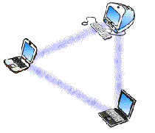
Figura 2-6: Modo ad-hoc
Presenta la ventaja de su sencillez pero, a cambio, tiene el inconveniente de crear una red aislada de otras redes y no ofrecer facilidades de seguridad ni gestión como cuando se dispone de una base.

2.6.2 Modo infraestructura
Esta solución ofrece la conexión entre redes con hilos e inalámbricas. Está especialmente indicada para incorporar a una red con cables equipos con conexión inalámbrica, permitiendo la ampliación de la red.
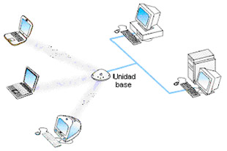
Figura 2-7: Modo infraestructura
Como se observa en la figura, es necesario utilizar una unidad base o pasarela inalámbrica que, por un lado, se conecte sin cables con los equipos nuevos y que, por otro, disponga de una tarjeta de red convencional para conectarse al equipamiento antiguo. Es importante resaltar que, a diferencia del modo ad-hoc, los equipos inalámbricos no hablan directamente entre sí, sino que lo hacen a través de la unidad base, lo que ofrece más seguridad (gracias a la gestión ofrecida por la unidad base) y conectividad con los terminales situados en la red con cables.

2.6.3 Red inalámbrica + ADSL (opción recomendada)
Esta alternativa es la opción más recomendable porque permite construir una red inalámbrica local y dotar a todos los ordenadores que formen parte de ella de conexión a Internet a través de ADSL.
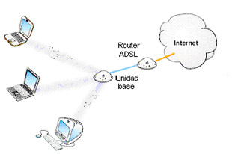
Figura 2-8: Red inalámbrica local con opción ADSL
En este diseño es necesario utilizar una unidad base o pasarela inalámbrica que, conectada directamente al router ADSL, dote al conjunto inalámbrico de un acceso a Internet de banda ancha. Como ocurría en el modo infraestructura, los ordenadores se conectan inalámbricamente a través del punto central o unidad base.
Como se observa en la figura, se trata de una alternativa sencilla, sin necesidad de inversiones en cableado, para dotar a un domicilio u oficina de una red WLAN de conexión a Internet de banda ancha.

2.6.4 Red inalámbrica con más de una unidad base (roaming)
Si el área que hay que cubrir es muy extensa, es necesario realizar un despliegue de una red inalámbrica local utilizando varias unidades bases de modo que los clientes inalámbricos pueden desplazarse entre las diferentes áreas de cobertura manteniendo la conexión. Esta facilidad se conoce como itinerancia o roaming.
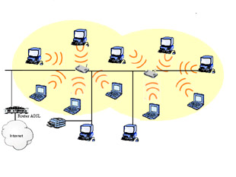
Figura 2-9: Red inalámbrica con varias Unidades Bases (roaming)

3 Equipamiento WI-FI de Telefónica
3.1 Equipamiento ADSL>> Inalámbrico
3.1.1 ¿Qué es el Equipamiento ADSL>> Inalámbrico?
El Equipamiento ADSL>> Inalámbrico es la gama de productos de Telefónica para redes inalámbricas Wi-Fi que permite crear una red inalámbrica de área local para el hogar o la oficina. Con ella es posible compartir recursos y distribuir la conexión de banda ancha ADSL entre todos los ordenadores de la red sin necesidad de cableado.

3.1.2 Componentes
Tal como se explica en el apartado 2.5 Dispositivos inalámbricos para poder crear una red inalámbrica local se necesita un equipamiento básico inalámbrico. El equipamiento que se incluye dentro del Equipamiento ADSL>> Inalámbrico de Telefónica es el siguiente:
- Unidad Base Inalámbrica: Permite gestionar y controlar la red inalámbrica local. Exiten dos modelos:
  - Unidad Base Premium: Incluye prestaciones de funcionamiento básicas como avanzadas.
  - Unidad Base: Incluye prestaciones básicas.
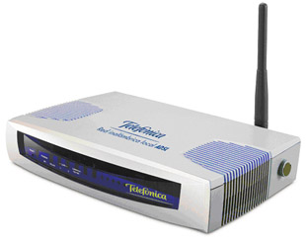
Figura 3-1: Unidad Base Premium Inalámbrica de Telefónica
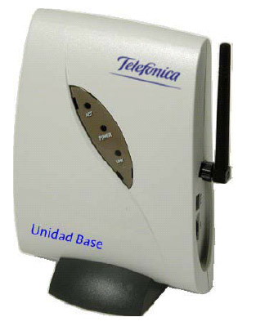
Figura 3-2: Unidad Base Inalámbrica de Telefónica
Puede consultar en www.telefonicaonline.com qué modelo se adapta mejor a sus necesidades.
- Adaptador USB Inalámbrico: Ofrece conectividad inalámbrica a un equipo a través de su puerto USB, permitiéndole formar parte de la red inalámbrica.
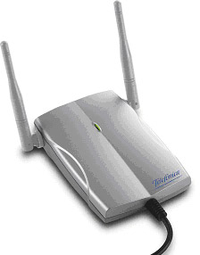
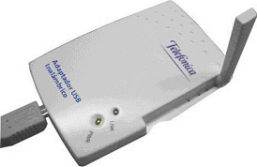
Figura 3-3: Adaptadores USB Inalámbricos de Telefónica
- Tarjeta PCMCIA Inalámbrica: Ofrece conectividad inalámbrica a equipos con interfaz PCMCIA (portátiles), permitiéndoles formar parte de la red inalámbrica local. Se disponen de varios modelos según tenga la antena integrada o externa:
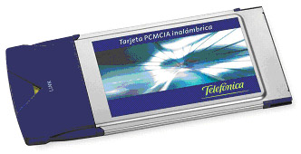
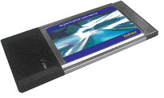
Figura 3-4: Tarjetas PCMCIA Inalámbricas de Telefónica con antena interna
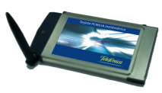
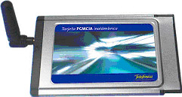
Figura 3-5: Tarjetas PCMCIA Inalámbricas de Telefónica con antena externa
Además de la funcionalidad para la parte de cliente en el PC (generalmente un PC portátil), estas tarjetas PCMCIA inalámbricas se pueden utilizar para ser incluidas dentro de un router ADSL convertible en inalámbrico de modo que la conexión ADSL pasa a ser una conexión "sin cables". Ver apartado 3.2 Kit ADSL Router convertible en inalámbrico.

3.1.3 Escenarios posibles
En el apartado 2.6 Despliegue de una red inalámbrica se explican los modos básicos de despliegue de una red inalámbrica genérica. A continuación se presenta la particularización del despliegue para el caso de una red inalámbrica local ADSL utilizando el Equipamiento ADSL>> Inalámbrico de Telefónica.
Modo ad-hoc
Esta alternativa es la más sencilla para crear una pequeña red inalámbrica formada por varios clientes, cada uno equipado con un adaptador inalámbrico. La figura 3-6 ofrece un ejemplo donde un cliente se encuentra equipado con un Adaptador USB Inalámbrico y el otro con una Tarjeta PCMCIA Inalámbrica. Ambos equipos forman una red de dos ordenadores que les permite compartir entre ellos cualquier recurso.
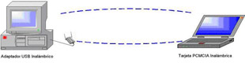
Figura 3-6: Red inalámbrica local de Telefónica en modo ad-hoc
Modo infraestructura
Para poder tener una conectividad inalámbrica más eficiente entre varios equipos es necesario utilizar una Unidad Base Inalámbrica. Este modo de despliegue ofrece un elemento de gestión, que puede añadir posibilidades de seguridad, etc. La figura 3-7 presenta una red centralizada con una Unidad Base Inalámbrica y diferentes terminales equipados con Adaptadores USB Inalámbricos y Tarjetas PCMCIA Inalámbricas. La red que se obtiene es más fiable a la generada con el modo "ad-hoc" para la conexión de varios clientes inalámbricos.
Este despliegue es un modo reducido al detallado en el apartado 2.6.2 Modo infraestructura
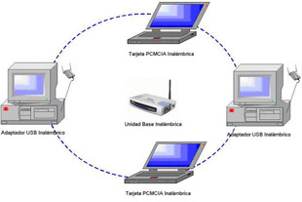
Figura 3-7: Red inalámbrica local de Telefónica en modo infraestructura
Red inalámbrica con ADSL para hogar/PYME
Es la solución recomendada para un hogar o una pequeña empresa ya que ofrece a una red inalámbrica la conectividad a Internet mediante ADSL. La red posibilita incorporar terminales inalámbricos y cableados, permitiendo tener disponibles todos los recursos de la red y de Internet (ficheros, impresoras, conexión banda ancha ADSL, firewall, etc.) para ambos equipos.
Este despliegue es un modo ampliado al detallado en el apartado 2.6.2 Modo infraestructura
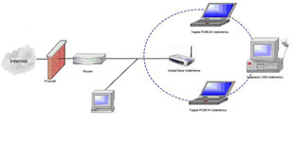
Figura 3-8: Red inalámbrica local de Telefónica para un hogar o una PYME
Red inalámbrica con ADSL para una oficina
Este caso es una extensión del anterior para un uso más profesional como podría ser el de una oficina con servidores en red, impresoras, etc. Los terminales inalámbricos permiten extender la red de la oficina a salas de reuniones, salón de actos, etc.
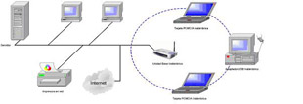
Figura 3-9: Red inalámbrica local de Telefónica para una oficina (I)
Red inalámbrica con ADSL para una oficina con mayor área a cubrir (itinerancia)
Para oficinas donde se necesitan alcanzar áreas más amplias de cobertura se puede realizar un despliegue de varias Unidades Bases Inalámbricas tal como se presenta en la figura 3-10. Un cliente inalámbrico puede cambiar de área de cobertura sin perder la conectividad con la red y, por tanto, el acceso a los recursos de la empresa.
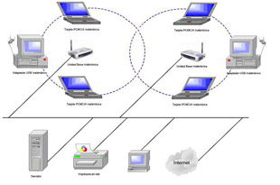
Figura 3-10: Red inalámbrica local de Telefónica para una oficina (II) (itinerancia)

3.1.4 Posibilidades de configuración de la Unidad Base Inalámbrica
Gracias a las posibilidades de configuración de los modelos disponibles de Unidad Base Inalámbrica de Telefónica (detalladas en los manuales que se proporcionan junto a las bases), es posible obtener los escenarios descritos anteriormente. A continuación, y como reseña, se describen los dos modos de configuración de la Unidad Base Premium:
- Modo pasarela
Es el modo de configuración más sencillo, en el que la Unidad Base Premium actúa como una simple “pasarela” entre las redes con hilos e inalámbrica y es el módem/router ADSL quien actúa como router y cortafuegos para el acceso a Internet. En general se recomienda el uso de este modo, especialmente para usuarios que no tengan experiencia en configuración de redes de datos. Este modo también es posible en el modelo Unidad Base.
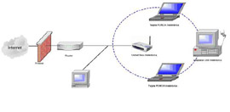
Figura 3-11: Configuración Unidad Base Premium en modo pasarela
- Modo router-NAT
Es un modo de configuración avanzado, donde la Unidad Base Premium actúa como router-NAT y cortafuegos. Dado que el módem/router ADSL también realiza estas funciones, para aplicaciones que necesiten configuraciones avanzadas (por ejemplo, apertura de puertos para juegos y aplicaciones multimedia) deberán realizarse las acciones necesarias en ambos dispositivos. Por todo ello, se recomienda esta configuración únicamente para usuarios avanzados familiarizados con las redes de datos. Este modo no es posible en el modelo Unidad Base.
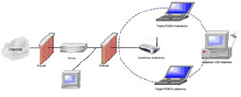
Figura 3-12: Configuración Unidad Base Premium en modo router-NAT

3.1.5 Seguridad: Encriptación WEP
Un aspecto importante a tener en cuenta en las redes inalámbricas es la seguridad en el acceso. El primer mecanismo proporcionado por las redes Wi-Fi (estándar IEEE 802.11b) es el sistema de encriptación WEP (Wired Equivalent Privacy).
El Equipamiento ADSL>> Inalámbrico de Telefónica, a través de la Unidad Base Inalámbrica, soporta este sistema de seguridad. Es importante personalizar los parámetros de configuración de la red inalámbrica para evitar el acceso no controlado de usuarios a la red. Por ejemplo, para la Unidad Base Premium es posible acceder a su configuración sencillamente a través del sistema de gestión basado en páginas web. Primero se debe activar la opción de seguridad WEP, seleccionando uno de los dos tipos de clave compartida: 64 ó 128 bits. La figura muestra la selección de una clave de 64 bits, y como clave WEP1: "0123456789".
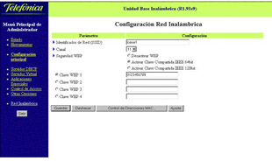
Figura 3-13: Opciones de configuración WEP en la Unidad Base Premium
Una vez activadas las opciones de seguridad WEP en la Unidad Base Premium, los clientes inalámbricos que se quieran conectar a esta red necesitan tener configurado estos mismos valores en su adaptador inalámbrico.
En el ejemplo de la figura 3-13 de la Unidad Base Premium se ha seleccionado la clave de 64 bits: "0123456789" como Clave WEP 1. Estos datos se deben introducir en la configuración del adaptador inalámbrico tal como aparece en la figura 3-14.
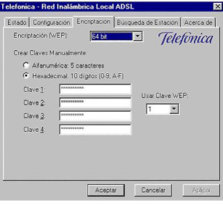
Figura 3-14: Opciones de configuración WEP en el cliente inalámbrico

3.2 Kit ADSL Router convertible en inalámbrico
3.2.1 Qué es el Kit ADSL Router convertible en inalámbrico
El "Kit ADSL Router convertible en inalámbrico" de Telefónica contiene como elemento central un módem/router ADSL de última generación que permite conectar equipos mediante cable Ethernet y si se le incorpora una Tarjeta PCMCIA Inalámbrica (Ver 3.1.2 Componentes), ofrece conectividad a equipos vía radio. Por tanto, este módem/router funciona como punto de unión entre una red local tradicional Ethernet y otra Wi-Fi inalámbrica, ofreciendo visibilidad entre ellas y acceso a Internet a través de la conexión ADSL.

3.2.2 Componentes
Este kit consta de los siguientes elementos:
- Clavija extensora útil para conectar dos equipos a una sola roseta telefónica.
- Tarjeta de red PCI con una conexión 10/100 baseT mediante conector RJ45 necesaria para conexionar un ordenador al módem-router mediante conexión con cables.
- Tres microfiltros que evitan que el servicio ADSL interfiera en los terminales telefónicos.
- Cable de conexión a línea telefónica.
- Cable para red Ethernet 10/100 baseT.
- Cable de consola para la conexión al puerto serie del PC, necesario para acceder directamente a la gestión del router.
- Cinta de vídeo explicativa en formato VHS.
- CDROM con aplicaciones y manuales en formato electrónico.
- Módem-router con fuente de alimentación externa. Actualmente se dispone de dos modelos:
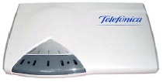

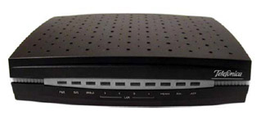
Figura 3-15: Routers ADSL sin red inalámbrica
Mediante la inserción de la Tarjeta PCMCIA Inalámbrica, el "Módem/Router ADSL convertible en Inalámbrico" transforma su área de cobertura en un entorno Wi-Fi, donde varios ordenadores (ya sea por cable o por vía inalámbrica) pueden acceder a Internet a través de una sola línea ADSL de banda ancha, con mayor flexibilidad y versatilidad en su conexión a la red.
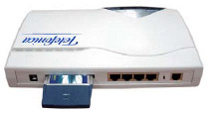

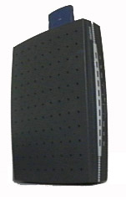
Figura 3-16: Routers ADSL con red inalámbrica (PCMCIA con antena interna)
También se ha previsto la posibilidad de mejorar y ampliar el área de cobertura Wi-Fi mediante la inserción de la Tarjeta PCMCIA Inalámbrica con antena externa:

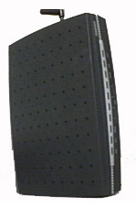
Figura 3-17: Routers ADSL con red inalámbrica (PCMCIA con antena externa)
De este modo, con estos equipos, se pueden crear fácil y rápidamente redes inalámbricas sobre líneas ADSL. Si ya dispone de un router ADSL que no es convertible en inalámbrico o si necesita más prestaciones, puede optar por adquirir cualquiera de las Unidades Bases Inalámbricas del Equipamiento ADSL>> Inalámbrico para crear su red inalámbrica local (ver apartado 3.1 Equipamiento ADSL>> Inalámbrico).

3.2.3 Escenarios posibles: configuración monopuesto y multipuesto
Con las características tan avanzadas que proporciona estos routers, los escenarios posibles de configuración de un router ADSL (monopuesto y multipuesto) se amplían al existir la posibilidad de conectar equipos de forma inalámbrica. Aunque en el manual de usuario proporcionado con cada equipo se encuentra información más detallada, a continuación se presentan gráficamente diferentes posibilidades de configuración:
Monopuesto
Como se puede observar en la figura 3-18, se tiene un único PC conectado al router ADSL mediante un cable Ethernet. El equipo lleva la dirección IP pública visible desde Internet.
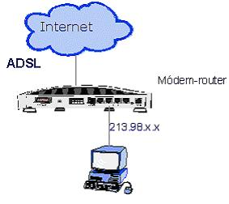
Figura 3-18: Escenario monopuesto
Como variante al escenario anterior, con el "Kit ADSL Router convertible en Inalámbrico" también es posible tener el PC conectado inalámbricamente al router.
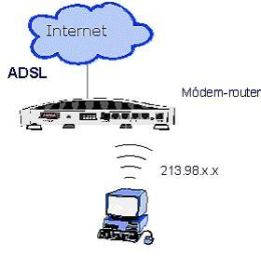
Figura 3-19: Escenario monopuesto con PC conectado inalámbricamente
Multipuesto
En este caso, como se observa en la figura 3-20, existen varios ordenadores conectados al módem/router ADSL mediante cable Ethernet. Existe una red local interior, donde todos tienen visibilidad entre sí, y todos tienen acceso a Internet a través del módem/router.
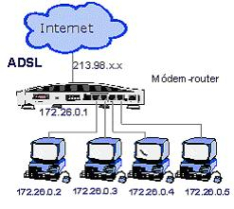
Figura 3-20: Escenario multipuesto
Como variante al escenario anterior, con el "Kit ADSL Router convertible en Inalámbrico" también es posible tener varios ordenadores conectados al router inalámbricamente y varios conectados por cable. La visibilidad está disponible entre todos los equipos de la red (con o sin cable) y todos disponen de acceso a Internet.
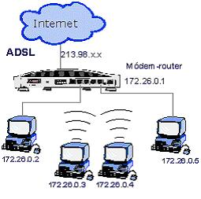
Figura 3-21: Escenario multipuesto mixto

3.2.4 Seguridad: Encriptación WEP
El equipo "Kit ADSL Router convertible en inalámbrico" proporciona el sistema de encriptación WEP de redes Wi-Fi explicado anteriormente (Ver 3.1.5 Seguridad: Encriptación).
En la figura se puede observar un ejemplo de configuración WEP para uno de los modelos de router de este kit ADSL donde se selecciona el tipo de clave (64 ó 128 bits) y la clave utilizada.
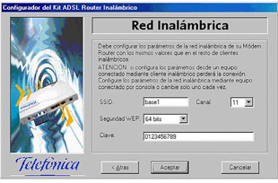
Figura 3-22: Opciones de configuración WEP
Al igual que en la Unidad Base Inalámbrica del Equipamiento ADSL>> Inalámbrico de Telefónica, una vez activadas las opciones de seguridad WEP, los clientes inalámbricos que se quieran conectar a la red inalámbrica del router necesitan tener configurados estos mismos valores. La forma de realizarlo es idéntica a la que ya se presentó anteriormente para la Unidad Base Inalámbrica.

3.3 Router ADSL RDSI convertible en inalámbrico
Este producto va dirigido a los usuarios de líneas RDSI para que puedan disponer de la velocidad del ADSL con todas las ventajas de la RDSI. Además al ser convertible en inalámbrico pueden extender fácilmente su conexión ADSL vía radio.
Las características básicas (actualización inalámbrica, escenarios monopuesto y multipuesto, encriptación, etc.) coinciden con las que se describen en el apartado 3.2 Kit ADSL Router convertible en inalámbrico .
El modelo actualmente disponible es el siguiente:
Figura 3-23: Router ADSL RDSI convertible en inalámbrico

4 Servicios Wi-Fi de acceso público a Internet de Telefónica
Hoy en día se observa que las necesidades de espacios públicos con acceso a Internet van en aumento. Si a estas necesidades se les unen las necesidades de movilidad y acceso con el terminal del propio usuario, se comprende fácilmente que las redes inalámbricas se consideren la solución técnica óptima sobre la que basar estos servicios.
Cada vez más cafeterías, hoteles, estaciones de tren, aeropuertos, etc. están siendo equipados con redes inalámbricas Wi-Fi, ofreciendo un acceso a Internet rápido y fiable, aportando un valor añadido a sus clientes. Las ventajas que aportan estas zonas son aún más perceptibles cuando los clientes son empresarios o profesionales que requieren desde sus propios terminales, ya sean portátiles o PDAs, poder acceder remotamente a sus empresas para consultar cierta información, recibir / enviar correo, realizar pedidos, etc. Este servicio puede llegar a ser muy valioso en viaje de negocios o en visitas a congresos.
Telefónica ha decidido expandir su oferta de productos y servicios al mundo de las redes inalámbricas, como proveedor de soluciones de equipamiento (tal como se detalla en el capítulo anterior) y también como proveedor de servicios, enmarcados en la oferta de "Soluciones ADSL Wi-Fi".
El objetivo de "Soluciones ADSL Wi-Fi" es facilitar el acceso a Internet desde distintos emplazamientos denominados "Zonas ADSL Wi-Fi". En estas zonas (hoteles, aeropuertos, salas de convenciones, etc.), Telefónica despliega infraestructura inalámbrica que permite la conexión a Internet utilizando la red de banda ancha de Telefónica (mediante accesos ADSL) con dispositivos inalámbricos.

4.1 ¿Qué es una "Zona ADSL Wi-Fi"?
Una Zona ADSL Wi-Fi es una localización o emplazamiento que proporciona acceso público inalámbrico de banda ancha a Internet a usuarios momentáneos que dispongan de un terminal equipado con dispositivo inalámbrico. Las "Zonas ADSL Wi-Fi" están normalmente localizadas en aeropuertos, estaciones de tren, bibliotecas, centros de convenciones y hoteles, etc., ampliándose a medida que surjan las necesidades de estos lugares públicos.

4.2 Servicio ofrecido por "Zona ADSL Wi-Fi" de Telefónica
Las zonas públicas identificadas con el logotipo "Zona ADSL Wi-Fi", indican que en dicho recinto es posible conectarse a Internet de banda ancha con tecnología inalámbrica de Telefónica.
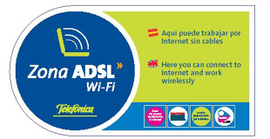
Figura 4-1: Zona ADSL Wi-Fi de Telefónica
La "Zona ADSL Wi-Fi" de Telefónica puede contar con varios puntos de acceso Wi-Fi conectados entre sí, facilitando la movilidad por toda la zona siendo transparente para un usuario el cambio del punto de acceso y de su zona de cobertura (roaming).
Existen tres modalidades de acceso a este servicio: a través de una suscripción mensual (utilizando la Tarjeta Personal Zona ADSL Wi-Fi de Telefónica), mediante Prepago (adquiriendo una tarjeta 24h Zona ADSL Wi-Fi) o mediante pago por uso (con la Tarjeta Global de Telefónica). Además, como es lógico, deberá disponer en su ordenador portátil o PDA el equipamiento Wi-Fi adecuado. Una vez finalizado el proceso de autenticación en la "Zona ADSL Wi-Fi", podrá disfrutar de la banda ancha sin hilos, para acceder a Internet. Para conectarse a la Intranet de una empresa solo será necesario que el administrador de esa red le permita el acceso y el usuario utilice el software de cliente VPN adecuado.
Para poder simplificar al máximo el procedimiento de acceso a Internet, Telefónica ha dotado a sus "Zonas ADSL Wi-Fi" de un elemento que permite la conexión de los dispositivos sin modificar prácticamente su configuración. Únicamente se debe configurar del dispositivo inalámbrico de su ordenador portátil o PDA el valor SSID a "Telefonica" e inhabilitar la encriptación WEP.

4.3 Seguridad en la "Zona ADSL Wi-Fi" de Telefónica
Como se ha indicado, el diseño de la "Zona ADSL Wi-Fi" tiene como objetivo facilitar el acceso a Internet a cualquier usuario que lo requiera ("Configuración 0" de los equipos de usuario). Por ello, para asegurar la simplicidad en el acceso se han deshabilitado los mecanismos de seguridad como es la encriptación WEP (ver apartado 3.1.5 Seguridad: Encriptación WEP).
Esto no debe verse como un inconveniente a la hora de realizar accesos seguros. Para obtener seguridad en el acceso a redes corporativas es aconsejable utilizar "redes privadas virtuales" (VPN) que garantizan protección en el intercambio de información. Asimismo, los accesos que se realizan a entidades bancarias y el comercio electrónico en general van siempre encapsulados con el protocolo de seguridad HTTPS, utilizado habitualmente en Internet para garantizar el intercambio seguro de información.

GLOSARIO DE TÉRMINOS Y ACRÓNIMOS
Firewall (Cortafuego)
Componente de seguridad (hardware o software) que controla todos los accesos salientes de una red local a Internet y a la inversa. Permite restringir los accesos.
HomeRF (Home Radio Frequency)
Es un protocolo de comunicaciones usado en alguno tipos de redes inalámbricas.
IEEE (Institute of Electrical and Electronics Engineers)
Instituto de Ingenieros Eléctricos y Electrónicos
NAT (Network Address Translation)
Técnica de traducción de direcciones, de privada a pública y a la inversa.
PDA (Personal Digital Assistant)
Agendas electrónicas personales.
VPN (Virtual Private Network)
Redes Virtuales Privadas
Wi-Fi (Wireless Fidelity)
Término usado para referirse a las redes inalámbricas basadas en el estándar IEEE 802.11 validas por la asociación Wi-Fi.

BIBLIOGRAFÍA
[1] www.telefonicaonline.com
[2] www.telefonica.net
[3] www.microsoft.com
[4] www.wi-fi.org

